

ЛЕНИНГРАДСКАЯ ОБЛАСТЬ
ЛУЖСКИЙ МУНИЦИПАЛЬНЫЙ РАЙОН
АДМИНИСТРАЦИЯ
СЕРЕБРЯНСКОГО СЕЛЬСКОГО ПОСЕЛЕНИЯ

ПОСТАНОВЛЕНИЕ

От 02 мая 2024года № 52

«Об утверждении перечня налоговых расходов

муниципального образования Серебрянское сельское поселение

Лужского муниципального района Ленинградской области

на 2024 год и плановый период 2025-2026 годов»

В соответствии со статьей 174.3 Бюджетного кодекса Российской Федерации и постановлением Правительства Российской Федерации от 22.06.2019 № 796 «Об общих требованиях к оценке налоговых расходов субъектов Российской Федерации и муниципальных образований», Порядком формирования перечня налоговых расходов и осуществления оценки налоговых расходов муниципального образования Серебрянское сельское поселение Лужского муниципального района Ленинградской, утвержденным постановлением администрации Серебрянского сельского поселения от 17.02.2020 №18, администрация Серебрянского сельского поселения постановляет:
    - Утвердить прилагаемый Перечень налоговых расходов муниципального образования Серебрянское сельское поселение Лужского муниципального района Ленинградской области на 2024 год и плановый период 2025-2026 годов (далее – Перечень).
    - Настоящее постановление подлежит официальному опубликованию.
    - Контроль за исполнением постановления оставляю за собой.
    - Настоящее постановление вступает в силу со дня подписания и распространяется на правоотношения, возникшие с 01.01.2024.

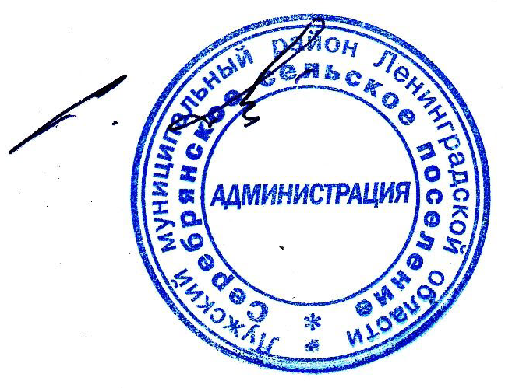
Глава администрации
Серебрянского сельского поселения
С.А. Пальок

Утвержден постановлением
администрации Серебрянского
сельского поселения
От 02.05.2024 года № 52

Перечень налоговых расходов
муниципального образования Серебрянское сельское поселение Лужского муниципального района Ленинградской области
на 2024 год и плановый период 2025-2026 годов

N п/п | Наименование налога, по которому предусматривается налоговая льгота | Реквизиты нормативного правового акта, устанавливающего налоговую льготу | Категория налогоплательщиков, которым предоставлена льгота | Наименование муниципальной программы, структурных элементов муниципальной программы и (или) целей социально-экономической политики, не относящихся к муниципальным программам
1 | 2 | 3 | 4 | 5
1 | Земельный налог | Решение Совета депутатов Серебрянского сельского поселения Лужского муниципального района Ленинградской области от 25.11.2019 года № 27 «Об установлении земельного налога на территории муниципального образования Серебрянскоесельское поселение Лужского муниципального района Ленинградской области» (в редакции Решения № 92 от 05.04.2021 г., № 131-н от 24.12.2021 г., № 149 от 10.06.2022 г. № 196 от 30.06.2023) | Физические лица, имеющие трех и более несовершеннолетних детей | Повышение уровня и качества жизни граждан (в соответствии с целями, обозначенными в Муниципальной программе Комплексное развитие территории Серебрянского сельского поселения на период 2023-2025 г.г.)
2 | Налог на имущество физических лиц | Решение Совета депутатов Серебрянского сельского поселения Лужского муниципального района Ленинградской области № 22 от 21.11.2019 года «Об установлении на территории муниципального образования Серебрянское сельское поселение Лужского муниципального района Ленинградской области налога на имущество физических лиц» ( в редакции Решения От 10 июня 2022 года № 147) | Объекты налогообложения, включенные в перечень, определяемый в соответствии с пунктом 7 статьи 378.2 Налогового кодекса РФ, в отношении объектов налогообложения, предусмотренных абзацем вторым пункта 10 статьи 378.2 Налогового кодекса РФ, а также в отношении объектов налогообложения, кадастровая стоимость каждого из которых превышает 300 миллионов рублей | Оказание поддержки малому и среднему бизнесу

